Osa ihmisistä on muita herkempiä häpeälle, ja se voi estää löytämästä parisuhdetta – Asiantuntija kertoo, miten häpeäherkkyys vaikuttaa elämään

Häpeän tunne voi rajoittaa elämää, vaikka häpeän kokemukselle ei olisi mitään järkevää syytä.
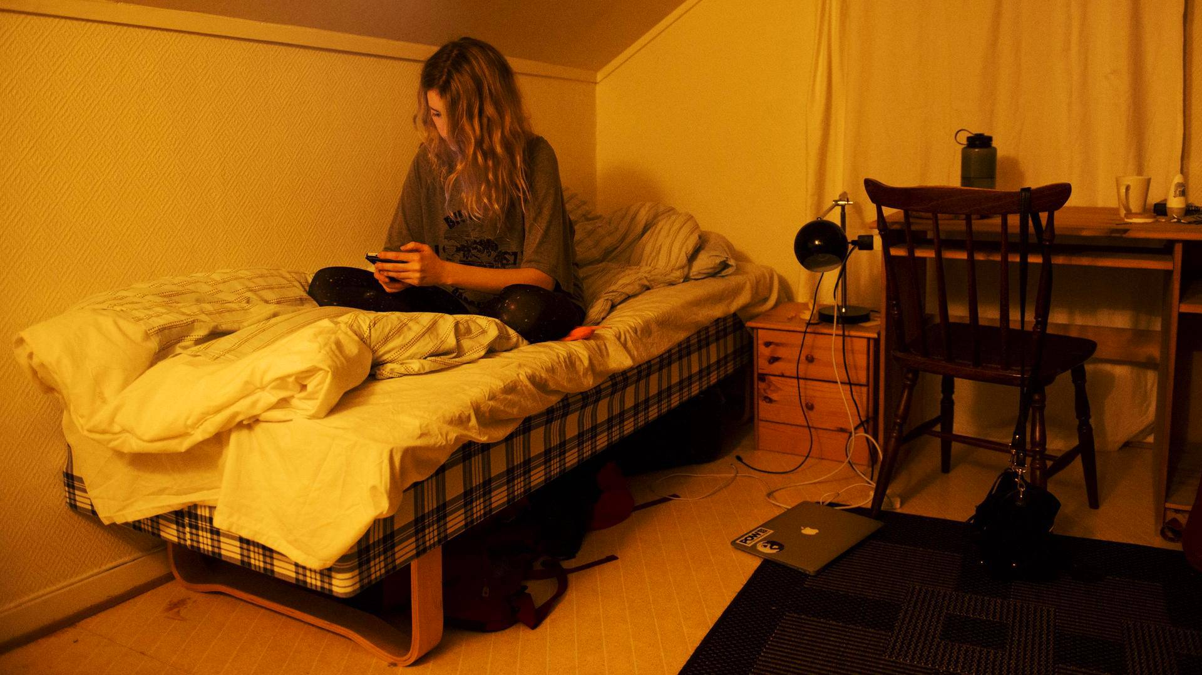
Häpeän tunne voi hankaloittaa sosiaalisten suhteiden muodostumista, varsinkin jos on hyvin häpeäherkkä ihminen. (KUVA: EMILIA KANGASLUOMA)
Ellanoora Kauppila HS
Julkaistu: 25.10. 11:36 , Päivitetty: 26.10. 9:21

HÄPEÄ, tuo inhottava, mutta luonnollinen tunne, jonka tarkoitus on auttaa ihmisiä käyttäytymään tilanteeseen sopivalla tavalla. Se saa miettimään tekojamme jo etukäteen ja estää sellaisia asioita tapahtumasta, joista tulisi todennäköisesti huono seuraamus.
Joskus häpeä estää myös sellaisia asioita tapahtumasta, joiden olisi hyvä tapahtua.
Häpeä voi rajoittaa ja kaventaa elämää tarpeettomasti. Jos häpeä alkaa rajoittaa elämää, se on liiallista, psykologi ja psykoterapeutti Keijo Markova kertoo.
MONI kärsii liiallisista häpeän tunteista, jotka voivat hankaloittaa erilaisten sosiaalisten suhteiden muodostumista. Puhutaan häpeäherkkyydestä.
Häpeäherkkyys voi joskus olla jopa keskeinen este kumppanin löytämiselle, sillä se vaikeuttaa oman itsen paljastamista toiselle ja siten läheisen suhteen muodostamista. Väestöliitto on julkaissut aiheesta blogikirjoituksen.
Vaikka tekisi mieli lähettää ihastukselle viesti tai pyytää elokuviin, sitä ei saa tehdyksi.
Häpeä saattaa estää lähestymästä uusia ihmisiä, jos pelkona on torjutuksi tuleminen, Markova kertoo. Vaikka tekisi mieli lähettää ihastukselle viesti tai pyytää elokuviin, sitä ei saa tehdyksi.
”Periaatteessa häpeä suojelee meitä epämukavalta hylätyksi tulemisen tunteelta, jos on aiemmin kokenut ettei ole riittävä toiselle ihmiselle. Pulma on tietysti se, että se tarkoittaa, ettei uskalla lähestyä uusia ihmisiä.”
Sinkkuna aloitteita pitäisi jossain vaiheessa tehdä, jos mielii saada parisuhteen. Jos taustalla on hyvin vahva pelko, että tulee hylätyksi tai ei ole riittävä, ei pysty lähestymään ihmisiä, Markova kertoo. Häpeä voikin eristää toisista ihmisistä ja estää löytämästä sen, mitä moni pohjimmiltaan kaipaa.
Häpeä ja pelko ovat lähellä toisiaan, Markova sanoo.
”Jos ajatellaan, että pelko estää tekemästä jotakin, missä käy fyysisesti huonosti, niin häpeä estää tekemästä jotakin, jossa voi käydä henkisesti huonosti.”
Toiset ovat luontaisesti herkempiä, ja se näkyy siinä, miten pahalta negatiivinen tilanne tuntuu.
HÄPEÄ kumpuaa aiemmista kokemuksista, jotka ovat rakentuneet elämän varrella vauvaiästä lähtien.
”Siinä näkyy ihmisen koko kokemushistoria”, Markova sanoo.
Pelko vaikkapa treffeille pyytämisen hetkellä ei siis välttämättä johdu vain aiemmista torjutuksi tulemisen kokemuksista seurustelusuhteissa. Syy voi olla myös kauempana menneisyydessä.
Jos huonoja kokemuksia on enemmän kuin positiivisia, ne jättävät jäljen, joka vaikuttaa omaan toimintaan. Häpeän taustalla on kyse siitä, kuinka turvallinen olo itsellä on.
Häpeän kokemukseen ja näkymiseen elämässä vaikuttavat myös luonteenpiirteet. Toiset ovat luontaisesti herkempiä, ja se näkyy siinä, miten pahalta negatiivinen tilanne tuntuu, Markova kertoo.
”Toiset ovat paksunahkaisempia kuin toiset.”
Yksi häpeän torjuntamekanismi voi olla taukoamaton puheen pölpötys.
HÄPEÄÄ on yleensä hyvin vaikea kohdata. Häpeän luonteeseen kuuluukin se, että sen haluaa usein piilottaa. Moni luo erilaisia torjuntamekanismeja häpeän peittämiseksi. Näitä voivat olla esimerkiksi etäiseksi jääminen tai taukoamaton puheen pölpötys.
Taukoamatta puhuminen on yksi keino suojautua epävarmuutta vastaan niin kauan kuin jaksaa olla äänessä. Silloin ei tarvitse kohdata häpeää, Markova kertoo.
”Treffeillä saattaa olla pelkona, ettei kumpikaan keksi mitään sanottavaa.”
Häpeää voi käsitellä myös vetäytymällä: ihminen alkaa vältellä tilanteita, joissa saattaisi tuntea häpeää.
HÄPEÄN tunteen ideana on se, ettei ihminen joutuisi ylivoimaiselta tuntuvaan tilanteeseen ja tulisi esimerkiksi hylätyksi. Häpeä suojelee meitä siltä kivulta, jota hankala tilanne tuottaa, Markova kertoo.
Häpeän logiikka ei kuitenkaan toimi aina oikein. Se saattaa pitää meitä kiinni myös sellaisissa ajatuksissa, jotka eivät pidä ollenkaan paikkaansa.
Negatiiviselta tuntuva asia voi omassa mielessä suurentua kuin pyörivä lumipallo, vaikka muut eivät edes muista koko juttua tai heistä se on vain harmiton pikku asia. Joskus jopa yksi kokemus saattaa tuottaa hyvin vahvan virheellisen käsityksen. Häpeän pelko estää meitä uusimasta raskaalta tuntuvaa kokemusta.
”Yhtä lailla häpeä kuin pelotkaan eivät ole rationaalisia. Monesti pelätään jotain, vaikka ei olisi mitään syytä, ja yhtä lailla hävettävätkään jutut eivät ole välttämättä millään tavalla järkeviä.”
Hankala tilanne muuttuu mielessä vain pieneksi epämukavaksi asiaksi, joita meille kaikille silloin tällöin tapahtuu.
VAIKKA häpeän tunne vaikuttaa turhalta, Markova muistuttaa, että kaikki tunteet ovat tärkeitä. Häpeä on ihan ymmärrettävä keino suojella itseä joutumasta sellaiseen sosiaaliseen tilanteeseen, jossa on mahdollisuus käydä huonosti.
Häpeän piilottaminen ei kuitenkaan poista häpeää, vaan sen alkujuuri pitäisi kohdata, Markova sanoo. Työstämällä omia häpeän kokemuksia tunteesta voi päästä eroon.
Hyvässä tilanteessa ajatuksia voi jakaa kaverin tai vaikkapa terapeutin kanssa. Lopulta hankala tilanne muuttuu mielessä vain pieneksi epämukavaksi asiaksi, joita meille kaikille silloin tällöin tapahtuu. Keskustelu voi auttaa havaitsemaan, ettei olekaan ainut, joka kokee tiettyjä epämiellyttäviä tunteita tai ajattelee epäonnistuneensa.

